Приложение № 4 към чл. 8а, ал. 1

(Ново - ДВ, бр. 12 от 2016 г., в сила от 12.02.2016 г., изм. и доп. - ДВ, бр. 3 от 2018 г., изм. - ДВ, бр. 31 от 2019 г., в сила от 12.04.2019 г.)

ДО
ДИРЕКТОРА НА РИОСВ
ПЛОВДИВ
ИСКАНЕ
за преценяване на необходимостта от извършване на екологична оценка (ЕО) за
„Промяна предназначението на земеделски земи и изготвяне на ПУП-ПРЗ за урегулиране на поземлени имоти с идентификатори ПИ 35523.43.6; ПИ 35523.43.35; ПИ 35523.43.60 по КК на село Калояново, община Калояново, с обща площ от 252 553 кв.м, за изграждане на фотоволтаична централа”.

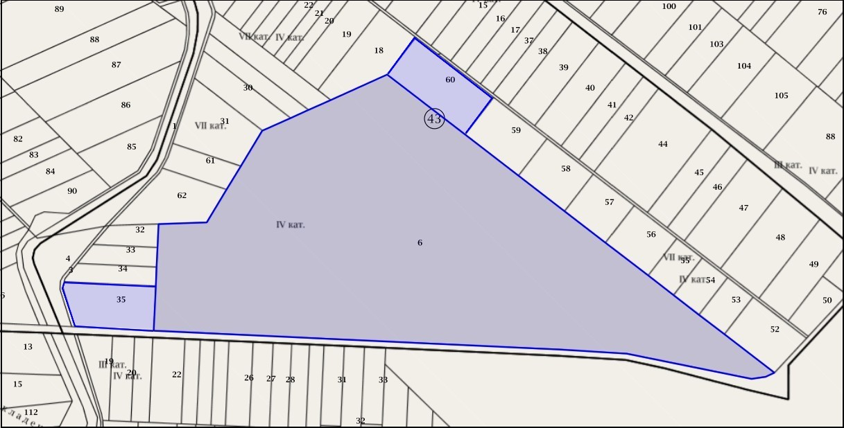

„ГАЛАКСИ РЕ” ЕООД ,

Юли, 2022 г.

УВАЖАЕМИ Г-Н ДИРЕКТОР,
Моля да ни бъде издадено решение за преценяване на необходимостта от екологична оценка на „Промяна предназначението на земеделски земи и изготвяне на ПУП-ПРЗ за урегулиране на поземлени имоти с идентификатори ПИ 35523.43.6; ПИ 35523.43.35; ПИ 35523.43.60 по КК на село Калояново, община Калояново, с обща площ от 252 553 кв.м, за изграждане на фотоволтаична централа”.
(наименование на плана/програмата)
Във връзка с това предоставям следната информация по чл. 8а, ал. 1 от Наредбата за условията и реда за извършване на екологична оценка на планове и програми:
1. Информация за възложителя на плана/програмата (орган или оправомощено по закон трето лице):
„ГАЛАКСИ РЕ” ЕООД,

2. Обща информация за предложения план/програма:
а) Основание за изготвяне на плана/програмата - нормативен или административен акт
Планът е изготвен на основание решение на Възложителя, собственик на имота, съгласно чл. 124а, ал. 5 от Закона за устройство на територията (ЗУТ).
б) Период на действие и етапи на изпълнение на плана/програмата
Съгласно чл. 136, ал. 3 на ЗУТ, влязъл в сила устройствен план има период на действие до влизане в сила на нов или изменен устройствен план за съответната територия.
Разработеният проект за ПУП-ПРЗ влиза в сила от датата на одобряването му. За реализирането му е необходимо преминаване през следните етапи на изпълнение:
- Разрешение от Кмета на Общината за изработване на проект за изменение на плана въз основа на постъпило искане;
- Преценка необходимостта от извършване на Екологична оценка от Директора на РИОСВ-Пловдив;
- Приемане на ПУП-ПРЗ от общинския експертен съвет и одобряването му от Кмета на Общината;
- Провеждане на процедура за промяна начина на трайно ползване на имотите, обособени в съответната структурната единица.
в) Териториален обхват (транснационален, национален, регионален, областен, общински, за по-малки територии) с посочване на съответните области и общини
Разглежданият план е за по-малки територии, като обхваща единствено поземлени имоти с идентификатори 35523.43.6, 35523.43.35 и 35523.43.60 по КК на с. Калояново, община Калояново, област Пловдив.

г) Засегнати елементи от Националната екологична мрежа (НЕМ)

Разглежданата територия не засяга елементи от Националната екологична мрежа (НЕМ). Най-близкият такъв по Закона за защитените територии (ЗЗТ) е защитена местност (ЗМ) „Дебелата кория”, намираща се на около 11,5 км в североизточна посока, а по Закона за биологичното разнообразие (ЗБР) – защитени зони (ЗЗ) по Директивата за опазване на местообитанията BG0000444 „Река Пясъчник” и Директивата за опазване на дивите птици BG0002010 „Язовир Пясъчник”, разположени съответно на около 3,6 км югозападно и 9,2 км северозападно.
д) Основни цели на плана/програмата
Предложението е с цел да се измени предназначението на земеделските земи в „за неземеделски нужди“ и да се изработи ПУП-ПРЗ на имоти: ПИ 35523.43.6, с площ 231 812 кв.м., ПИ 35523.43.35, с площ 9 460 кв.м. и ПИ 35523.43.60, с площ 11 281 кв.м., находящи се в землището на село Калояново, общ. Калояново, местност "Станев Камък", с което да се създадат условия за изграждане на ФОТОВОЛТАИЧНА ЕЛЕКТРОЦЕНТРАЛА.
е) Финансиране на плана/програмата (държавен, общински бюджет или международни програми, други финансови институции)
Финансирането на предлагания ПУП-ПРЗ е задължение на възложителя.
ж) Срокове и етапи на изготвянето на плана/програмата и наличие (нормативно регламентирано) на изискване за обществено обсъждане или друга процедурна форма за участие на обществеността
Прогнозният срок за реализиране на ПУП-ПРЗ е м. Март 2023 година.
Етапи на изготвяне на ПУП-ПРЗ:
- Изработеният проект за подробен устройствен план се съобщава от Общината на заинтересуваните лица с обявление, което в 10-дневен срок от постъпването на проекта в общинската администрация се изпраща за обнародване в "Държавен вестник";
- Обявлението на изработения проект на ПУП-ПРЗ се разгласява, като се поставя на определените за това места в сградата на Общината, района или кметството, както и на други предварително оповестени обществено достъпни места в съответната територия - предмет на плана, и се публикува на интернет страницата на Общината. Разгласяването по този ред се извършва в 10-дневен срок от обнародването на обявлението;
- В едномесечен срок от обявлението, заинтересуваните лица могат да направят писмени възражения, предложения и искания по проекта за подробен устройствен план до общинската администрация;
- Съгласуване на проекта за ПУП-ПРЗ със заинтересуваните териториални администрации - служебно от Кмета на Общината;
- В едномесечен срок, след изтичане на срока за реакция на заинтересуваните лица, проектът на ПУП-ПРЗ заедно с постъпилите възражения, предложения и искания се приема от общинския експертен съвет;
- Одобряване на ПУП-ПРЗ със заповед на Кмета на Общината, в 14-дневен срок след приемането на проекта за подробен устройствен план от експертен съвет. 3аповедите на Кмета на Общината се съобщават на заинтересуваните лица при условията и по реда на Административнопроцесуалния кодекс и се публикуват в Единния публичен регистър по устройство на територията.
Одобрените подробни устройствени планове се публикуват на интернет страницата на органа, който ги е одобрил, в тридневен срок от одобряването им. Разработеният проект за плана ПУП-ПРЗ влиза в сила от датата на одобряването му.
След приключване на процедурата по промяната на земеделската земя за неземеделски нужди и изготвянето на ПУП – ПРЗ в новообразувания урегулиран поземлен имот се предвижда да се изгради фотоволтаичен парк.

За реализирането на предвижданата дейност след одобряване на разглеждания ПУП-ПРЗ се преминава през следните етапи на изпълнение:
- Получаване на виза за проектиране от съответната община;
- Проектиране;
- Получаване на разрешение за строеж от общината;
- Доставка и монтаж на фотоволтаичните системи;
- 72 часови проби на системата, извършени от съответното ЕРП;
- Получаване на Акт 16.

3. Информация за органа, отговорен за прилагането на плана/програмата
Прилагането на ПУП-ПРЗ се контролира от съответните община и РИОСВ.
4. Орган за приемане/одобряване/утвърждаване на плана/програмата
Проектът за ПУП-ПРЗ се приема от експертен съвет на общината и се одобрява от общински съвет със заповед на кмета на общината.

5. (не е задължително за попълване)
Моля да бъде допуснато извършването само на екологична оценка (ЕО)/В случаите по чл. 91, ал. 2 от Закона за опазване на околната среда (ЗООС), когато за инвестиционно предложение, включено в приложение № 1 или в приложение № 2 към ЗООС, се изисква и изготвянето на самостоятелен план или програма по чл. 85, ал. 1 и 2 от ЗООС поради следните основания (мотиви):
………………………………………………………………………………………………………
………………………………………………………………………………………………………
Приложение:
А. Информация по чл. 8а, ал. 2 от Наредбата за условията и реда за извършване на екологична оценка на планове и програми:
1. Характеристика на плана/програмата относно:
а) инвестиционните предложения по приложение № 1 към чл. 92, т. 1 и приложение № 2 към чл. 93, ал. 1, т. 1 и 2 към ЗООС и/или други инвестиционни предложения с предполагаемо значително въздействие върху околната среда, спрямо които предлаганият план/програма определя критерии, нормативи и други ръководни условия от значение за бъдещото им разрешаване или одобряване по отношение на местоположение, характер, мащабност и експлоатационни условия:
Инвестиционното предложение, предмет на разглеждания ПУП-ПРЗ, не попада в обхвата на приложение № 1 към чл. 92, т. 1 на ЗООС.
Предвидената след промяната дейност попада в приложение № 2 към чл. 93, ал. 1, т. 1 и не определя критерии, нормативи и други ръководни условия от значение за бъдещото разрешаване или одобряване на други инвестиционни намерения по отношение на местоположение, характер, мащабност и експлоатационни условия.

б) мястото на предлагания план/програма в цялостния процес или йерархия на планиране и степен, до която планът/програмата влияе върху други планове и програми:

Предлаганият ПУП-ПРЗ, отнасящ се само за поземлени имоти с идентификатори ПИ 35523.43.6; ПИ 35523.43.35; ПИ 35523.43.60 по КК на село Калояново, община Калояново, стои на най-ниското стъпало в йерархията на планирането на устройството на територията в страната.
Реализирането на плана не касае други планове и програми.

в) значение на плана/програмата за интегрирането на екологичните съображения, особено с оглед насърчаването на устойчиво развитие:

Предлаганият ПУП-ПРЗ се реализира с оглед постигане на независимост и намаляване на електропотреблението от доставчици, както и оползотворяването на собствен имот, което е в пряко изпълнение на политиките на инвеститора в сферата на опазване на околната среда.
Планът ще подпомогне политиката на местно ниво в прехода към нисковъглеродна икономика и ще допринесе за диверсифициране на съществуващите мощности чрез производството на енергия от възобновяеми източници.
Процесът на добиване на енергия, чрез ФЕЦ е значително по-устойчив и щадящ околната среда в сравнение със стандартната употреба на фосилни горива:
- използва се неизчерпаем енергиен източник, без засягане на земните недра;
- минимално и обратимо засягане на площта за реализация;
- не се изисква употребата на тежки машини за добив и пренос;
- може да се осъществи във и в близост до населени места без да се засегне населението в тях;
- има незначително въздействие върху биоразнообразието.
г) екологични проблеми от значение за плана/програмата:
За територията, която е засегната от предвидения ПУП-ПРЗ, не са констатирани замърсявания или екологични проблеми, които биха били допълнително задълбочени от реализирането на плана.
Проектът, предвиден да се реализира след промяната на ПУП-ПРЗ, цели да намали използването на конвенционални енергийни ресурси, имащи значително отрицателно въздействие върху околната среда.
д) значение на плана/програмата за изпълнението на общностното законодателство в областта на околната среда:
Реализацията на предлагания ПУП-ПРЗ ще способства за насърчаване на производството и потреблението на енергия, произведена от възобновяеми източници – основна цел на Закон за енергията от възобновяеми източници.

е) наличие на алтернативи:

Територията за реализация на предлагания план е избрана след комплексна преценка на даденостите и прогноза за удовлетворително ниска степен на негативно въздействие върху околната среда.
Инвеститорът разполага с необходимия финансов, технически и кадрови ресурс за изграждане на обекта. Това, съчетано със собствеността върху земята и цитираните характеристики и предимства, определя целесъобразността и необходимостта от реализацията на инвестиционното предложение.
Стопанските планове на инвеститора не предвиждат използването на имотите за други цели.
В тази връзка и в контекста на запустяване на територията и амортизация на съществуващата инфраструктура, нулевата алтернатива е неприемлива и от стопанска и от природна гледна точка.
Организирането на площадка за ФВЦ е в пряка връзка с икономическите планове на Инвеститора. Промяната ще създаде възможност за използване на ВЕИ и намаляване на натиска от употребата на фосилни горива за производство на електроенергия. Тази алтернатива за развитието на територията е предпочетена поради силния положителен ефект, в икономически и екологичен аспект.

2. Обосновка на конкретната необходимост от изготвянето на плана/програмата:

Реализацията на предлагания ПУП-ПРЗ ще способства за насърчаване на производството и потреблението на енергия, произведена от възобновяеми източници – основна цел на Закона за енергията от възобновяеми източници. По този начин ще се способства развитието на екологичната енергетика на страната.
Използването на ВЕИ има двоен положителен ефект: върху стопанското развитие и върху екологичния натиск от конвенционалното производство на електрическа енергия:
- Стопанското развитие ще се повлияе положително поради намаляване на стойността на произведената електрическа енергия. Освен това възможността за употреба на ФЕЦ дава бъдеща стабилност и независимост по отношение на консумацията на електричество.
- Екологичният натиск ще бъде намален поради замяната на конвенционално произведената електроенергия (от изгаряне на фосилни горива) със зелена (от възобновяеми енергийни източници). Ще се намалят пропорционално и вредните емисии от производството на електроенергия.

3. Информация за планове и програми и инвестиционни предложения, свързани с предложения план/програма:
След провеждане на необходимите процедури по ЗУТ и Закона за опазване на околната среда ще бъде изградена фотоволтаична централа с очаквана мощност от 19MW.
Изготвянето на ПУП-ПРЗ за имота не е свързано с други планове и програми, както и други инвестиционни намерения.

4. Характеристики на последиците и на пространството, което е вероятно да бъде засегнато, като се отчитат по-специално:
а) вероятността, продължителността, честотата и обратимостта на последиците:
Въздействие върху компонентите на околната среда се очаква да има на етапа на строителните дейности. Очакваното въздействие ще е незначително, временно, краткотрайно, локално, с възможност за пълно възстановяване с приключване на строителните работи.
При експлоатацията не се очакват негативни въздействия при спазване изискванията на екологичното законодателство.
Не се очакват кумулативни въздействия от реализацията на плана.
По-долу е направена характеристика на въздействията върху компонентите на околната среда и свързаните с тях последици, както и техните териториален обхват, вероятност, продължителност, честота и обратимост.

Въздействие върху населението и човешкото здраве
Прогнозен характер на въздействието:
Обслужващата инфраструктура на фотоволтаиците, като съоръжения за електрически ток, създава електрически полета /ЕП/ и магнитни полета /МП/. Стойностите на ЕП на модулите са с пренебрежимо ниски стойности, често по - ниски дори и от тези в жилищни сгради. Стойностите на МП зависят от протичащата електрическа енергия, присъствието им е строго локално, с нисък интензитет и не създават риск за здравословното състояние на хората.
Друг вид въздействие, свързано със строителните дейности, е шумово натоварване.
Прогнозна оценка на въздействието:
Дейността на фотоволтаичните генератори е безшумна. Не се очаква генериране на значими шумови нива при обслужване и поддръжка на фотоволтаиците.
По време на строителството на фотоволтаичната централа /ФВЦ/ се очаква увеличение на шумовото натоварване от транспортната и строителна техника. Въздействието ще бъде отрицателно, краткотрайно върху персонала на работната площадка, и при работа с лични предпазни средства ще бъде намалено до незначително.
При реализацията на обектите се очаква незначително, пряко отрицателно, кратковременно въздействие върху персонала, извършващ строително-монтажните дейности, от шума на използваната транспортна и строителна техника. Въздействието ще е с ниска честота и пълна обратимост след приключване на дейностите.
При експлоатацията на реализираният обект не се очаква отрицателно въздействие върху населението и здравето на работещите, извършващи ремонтни и профилактични дейности.
Прогнозни последици от въздействието:
Обекти, подлежащи на здравна защита, се явяват жилищните сгради, детските, учебни и лечебни заведения, обектите на хранителната промишленост, спортни и терени за отдих. В резултат от реализирането на предвидените дейности след промяната на предназначението на земята не се очаква да се променят съществуващите параметри на условията на живот в околните населени места.
При спазване на необходимите предпазни мерки не се очаква промяна и по отношение на здравето на работниците и персонала, обслужващи строителните и експлоатационни дейности на обектите.

Въздействие върху Атмосферен въздух
Прогнозен характер на въздействието:
По време на строителството на фотоволтаичната централа /ФВЦ/ ще се отделят неорганизирани емисии от прах и изгорели газове от строителна и транспортна техника. Предвид открития характер на терена, замърсяването на атмосферния въздух ще е незначително и локално.
Не се предвиждат източници на организирани газово-прахови емисии.

В периода на експлоатация на обекта няма да има източници на замърсяване на атмосферния въздух. Експлоатацията на фотоволтаичния парк не е свързана с отрицателни въздействия върху атмосферния въздух, поради отсъствието на всякакви източници на емисии на вредни вещества /организирани и неорганизирани/.

Прогнозна оценка на въздействието:
• незначително пряко отрицателно въздействие от прахо-газови неорганизирани емисии за периода на изграждане на ФВЦ;
• пряко положително въздействие от гледна точка на екологичните и социално- икономическите условия при експлоатацията на обекта, поради нарастващото пазарно търсене на електроенергия и нужда от спазване на изискванията на ЕС за процентно нарастване дела на енергията от възобновяемите източници;
- с териториален обхват: локален;
- с продължителност: кратковременно, по време на строителство и ремонт;
- с честота: при извършване на строителни дейности;
- с обратимост – възможна, при преустановяване на строителните дейности.

Прогнозни последици от въздействието:
Директното преобразуване на възобновяемата енергия на слънцето в електроенергия не е свързано с емисии на вредни вещества. Използването на фотоволтаици има положителен ефект и води до намаляване на вредните емисии на парникови газове в атмосферния въздух.
Реализирането на инвестиционното предложение ще има положително въздействие от гледна точка на екологичните и социално-икономическите условия и нужда от спазване на изискванията на ЕС за процентно нарастване на дела на енергия от възобновяеми източници.

Въздействие върху земите и почвите

Прогнозен характер на въздействието:
По време на строителните дейности на ФВЦ и инфраструктурата му се очаква въздействие върху този компонент на околната среда, чрез отнемане на необходимото количество почва при полагане основите на елементите, изграждащи обекта.
При изкопните дейности за полагането на подземната кабелна мрежа ще се спазва изискването за отделяне и съхраняване на наличния хумусен слой. Съхраняването на отнетия хумус ще става непосредствено до изкопа и ще се използва като повърхностен пласт при обратно засипване на изкопите.
Характерът на инвестиционния обект, свързан с промяната на предназначението на земята, както и предвидените строителни дейности за осъществяването му, не предполагат провокиране на ерозионни процеси, поради което мерки за тяхното ограничаване не се налагат.

Прогнозна оценка на въздействието:
Предвидено е увеличаване на урбанизираната територия, което ще доведе до загуба на естествен терен;
- продължителност – дълготрайна;
- честота – постоянна;
- обратимост – възможна, при промяна на плана и обособяване на терена за друго предназначение.

Прогнозни последици от въздействието:
Трайно минимално намаляване за района на количество на почвите, обичайно за строителни дейности от такъв характер.

Въздействие върху водите

Повърхностни води

Състояние на повърхностните водни тела в региона
Територията на ПУП-ПРЗ се намира в землището на с. Калояново, община Калояново.
Попада в границите на две повърхностни водни тела (ПВТ):
- BG3MA400R077 - р. Пикла от с. Житница до вливането й в р. Стряма;
- BG3MA500R217 - р. Марица от р. Въча до р. Чепеларска, ГК-2, 4, 5 и 6 и Марковки колектор
Характеристиките на ПВТ, съгласно Доклад за състоянието на водите в ИБР за 2021 г., са следните (Таблица 1):
Таблица 1 – Характиристика на ПВТ през 2021 г.
Код и наименование на ПВТ | Биологични показатели | Физико-химични показатели | Екологично състояние | Химично състояние | Изместващи показатели
BG3MA400R077-  р. Пикла от с. Житница до вливането й в р. Стряма | умерено | умерено | умерено | добро | Макрозообентос, PO4, Pобщ
BG3MA500R217 - р. Марица от р. Въча до р. Чепеларска, ГК-2, 4, 5 и 6 и Марковки колектор | умерено | добро | умерено | добро | Макрозообентос, Фитобентос

Разглежданата територия попада в чувствителна зона, определена съгласно чл.119а. ал. 1 т. З. буква "б" от ЗВ, включена в Раздел 3, точка 3.3.2 на ПУРБ на ИБР.

Прогнозен характер на въздействието:
При реализирането на ПУП-ПРЗ не се очаква въздействие върху повърхностните води.

Прогнозни последици от въздействието:
От реализиране изменението на ПУП-ПРЗ и последващите дейности не се очакват последици върху повърхностните води.

Подземни води

Състояние на подземните водни тела в региона
Землището на с. Калояново попада в границите на две подземни водни тела (ПВТ):
- BG3G000000Q013 - Порови води в Кватернер - Горнотракийски низина, зона за защита на водите - Питейни води в Кватернер - Неоген с код BG3DGW000000Q013;
- BG3G00000NQ018 - Порови води в Неоген - Кватернер - Пазарджик - Пловдивския район, зона за защита на водите - Питейни води в Кватернер - Неоген с код BG3DGW00000NQ018.

Съгласно Доклад за състоянието на водите в ИБР за 2021 г., характеристиките на подземните водни тела са следните (Таблица 2):

Таблица 2: Характеристика на подземните водни тела, 2021 г.
Код на водното тяло | Име на водното тяло | Химично състояние | Замърсители | Количествено състояние | Риск за влошаване
BG3G000000Q013 | Порови води в Кватернер – Горнотракийска низина | лошо | нитрати, манган и фосфати | добро | не
BG3G00000NQ018 | Порови води в Неоген - Кватернер – Пазарджик – Пловдивския район. | лошо | нитрати, фосфати и обща алфа-активност | добро | в риск

Разглежданата територия не попада в границите на санитарно-охранителни зони (СОЗ).

Прогнозен характер на въздействието:
Реализацията на ПУП-ПРЗ не предполага въздействия върху характеристиките на подземните води в района, защото:
- няма да се заустват отпадъчни води в подземни водни тела;
- не се очаква инфилтриране на замърсени води към подземните водни тела;
- не се предвижда водовземане от подземни води.

Прогнозна оценка на въздействието:
При реализацията на ПУП-ПРЗ не се очаква въздействие върху подземните води.

Прогнозни последици от въздействието:
От реализирането на ПУП-ПРЗ не се очакват последици върху подземните води.

Въздействие върху земните недра

Прогнозен характер на въздействието:
При поставянето на фотоволтаичните панели, спомагателните им елементи и необходимите за обслужването им вътрешни пътища, се очаква извършване на плитки изкопни работи (до 1,5 м). Предвижда се част от иззетия материал да се използва обратно за оформяне на основните на тези елементи и пътища.
Прогнозна оценка на въздействието:
Пряко, първично, краткотрайно (само по време на строителните работи), постоянно, отрицателно, локално, незначително, без комплексност и с несъществен за района кумулативен ефект засягане.
Прогнозни последици от въздействието:
Трайно намаляване с минимално за района количество от най-горните слоеве на земните недра, обичайно за строителни дейности от такъв характер.

Въздействие върху ландшафта

Прогнозен характер на въздействието:
Разглежданата промяна ще обхване цялата площ на засегнатите имоти (252,553 дка), като предвиденото застрояване в тях е с определени параметри, определени за територии с фотоволтаични функции.

Прогнозна оценка на въздействието:
Пряко, първично, кумулативно с други подобни обекти, краткотрайно (по отношение на строителните работи), постоянно (до премахването на елементите), отрицателно, незначително, локално за района и без комплексност засягане.

Прогнозни последици от въздействието:
Вследствие от реализирането на промяната се очаква неголямо увеличаване на площта на антропогенно-техногенния ландшафт за сметка на аграрния в района.

Въздействие върху биоразнообразието

Прогнозен характер на въздействието:
В резултат от бъдещи строителни дейности се очаква засягане на биоразнообразието върху антропогенно повлияни терени, заети от агроценози и частично плевелна растителност, характеризиращи се с небогат на таксони растителен и животински свят.
При изкопните и разчистващи терена дейности се предполага зсягане на представители на почвената и наземната бавноподвижна безгръбначна фауна.
При строителните дейности се очаква временно шумово замърсяване на околните на разглежданата територия райони.

Прогнозна оценка на въздействието:
При премахването на местообитанията (агроценози с частично плевелна растителност) се очаква пряко, първично, кумулативно с други подобни обекти, краткотрайно (само по време на строителните работи), постоянно, отрицателно, незначително, локално за района и без комплексност засягане върху растителността. За обитаващите и използващите ги в различни етапи от жизнения си цикъл животни се очаква то да бъде непряко, първично, кумулативно с други подобни обекти, краткотрайно, постоянно, отрицателно, незначително, локално за района и с комплексност за някои от видовете (шумово замърсяване).
При засягане на представители на почвената и наземната бавноподвижна безгръбначна фауна се очаква пряко, първично, кумулативно за района от други подобни дейности, краткотрайно (само по време на строителните работи), временно, отрицателно, незначително и локално за района и без комплексност въздействие.
При шумовото замърсяване се очаква непряко, първично, кумулативно за района от други подобни дейности, краткотрайно (основно по време на строителните работи), временно, отрицателно, незначително, локално за района и с комплексност (премахване на местообитания).

Прогнозни последици от въздействието:
Вследствие на промяната на местообитанията от реализирането на бъдещите дейности се очаква намаляване на площите с агроценози и плевелна растителност в района. Предполага се отдръпването на повечето от обитаващите я представители на животински видове към околните терени.
Вследствие на засягането на представители на почвената и наземната бавноподвижна безгръбначна фауна в резултат на бъдещи строителни дейност се предполага незначително временно намаляване на популациите им, което ще се компенсира от бързия им размножителен цикъл на представителите им в съседните места.
Шумовото въздействие при строителните работи ще е причина за отдалечаване на чувствителните към антропогенни дейности представители основно на птиците и бозайниците към недалечни съседни по-тихи райони. По време на експлоатацията, човешкото въздействие се очаква да е значително по-слабо, при което се предполага до голяма степен нормализиране на поведението им.
Не се очакват значителни последици върху консервационно значими таксони.

Въздействие върху културното наследство

Към настоящия момент, на територията на имотите не са установени обекти с историческа, културна или археологическа стойност. При евентуално откриване на такива обекти, в процеса на осъществяване на предвидените след промяната на предназначението на земята дейности, съгласно чл. 72 от Закона за културното наследство, ще бъдат уведомени Община Калояново, Регионалния археологически музей и Регионалния инспекторат по опазване на културното наследство.

Въздействие върху елементите от Националната екологична мрежа
Разглежданата територия не засяга елементи от Националната екологична мрежа (НЕМ). Най-близкият такъв по Закона за защитените територии (ЗЗТ) е защитена местност (ЗМ) „Дебелата кория” намираща се на около 11,5 км в североизточна посока, а по Закона за биологичното разнообразие (ЗБР) – защитени зони (ЗЗ) по Директивата за опазване на местообитанията BG0000444 „Река Пясъчник” и Директивата за опазване на дивите птици BG0002010 „Язовир Пясъчник”, разположени съответно на около 3,6 км югозападно и 9,2 км северозападно.
Реализирането на настоящия План не предполага въздействие върху елементите от Националната екологична мрежа.

Въздействие на образуваните отпадъци

Прогнозен характер на въздействието:
При строителството на ФВЦ се очаква образуването на:
Строителни отпадъци - ще се събират на отделена за целта площадка и ще се извозват на регионалното депо за строителни отпадъци. Ще се изготви проект за управление на строителните отпадъци на етап инвестиционно проектиране.
Земни маси от изкопни работи – ще се използват основно за оформяне на вертикалната инфраструктура и обратна засипка.
Смесени битови отпадъци - ще се образуват от битовата дейност на работниците. Те ще се събират разделно на определените за целта места и ще се извозват на определеното депо от фирмата по сметосъбиране, обслужваща обекта и притежаваща изискуемия документ по ЗУО.
Опаковки (хартиени, пластмасови) - ще се образуват при доставка и употреба на консумативи за монтаж и поддръжка на съоръженията.
Всички генерирани отпадъци ще бъдат класифицирани по надлежния ред съгласно ЗУО и Наредба № 2 от 23 юли 2014 г. за класификация на отпадъците (обн. ДВ. бр.66 от 8 Август 2014 г., посл.изм. и доп. ДВ. бр.86 от 8 Юли 2022 г.)

Прогнозна оценка на въздействието:
Дейностите с формираните отпадъци при реализацията на ПУП-ПРЗ ще бъдат управлявани съгласно изискванията на Закона за управление на отпадъците (ЗУО) и няма да окажат отрицателно въздействие върху компонентите на околната среда в района.

Прогнозни последици от въздействието:
При спазване на нормативната уредба и правилното управление на образуваните отпадъци, не се очакват последици върху територията, предвидена с ПУП-ПРЗ.
С изключение на земните маси, образувани по време на изкопните работи, останалите отпадъци ще ангажират съответните за тях лицензирани фирми, включително извършването на събирането и извозването им до съответните депа, с параметри, ненадвишаващи приетата практика за такъв род дейности.
б) кумулативните въздействия:
Очаква се увеличаване на антропогенното влияние върху земеделските земи, които ще станат урбанизирани територии.

в) трансграничното въздействие:
Степента на очакваните въздействия е незначителна и засяга изцяло територията, която е обект на ПУП-ПРЗ. Разглежданите имоти се намират далеч от границите на страната и не се очаква реализацията на бъдещите проекти да предизвика трансгранично въздействие.
г) рисковете за човешкото здраве или околната среда, включително вследствие на аварии, размер и пространствен обхват на последствията (географски район и брой население, които е вероятно да бъдат засегнати)
Планираната с плана промяна е в предназначението на поземлените имоти по кадастралната карта на с. Калояново и не предполага съществени рискове за човешкото здраве или околната среда.
Районите със значителен потенциален риск от наводнения и районите с вероятност от значителен потенциален риск от наводнения, съгласно чл. 146 г от Закона за водите са определени на база предварителна оценка от БДУВР „Източнобеломорски район“. Класифицирането им като такива райони, е извършено на база обстоен анализ и създаване на гео-база данни с информация за значимите минали и потенциални бъдещи наводнения, съгласно План за управление на риска от наводнения (ПУРН) за Източнобеломорски район и в частност за област Пловдив.
ИП се намира в район със значителен потенциален риск от наводнения (РЗПРН) в ИБР с код BG3_APSFR_MA_08 - р. Стряма и попада в зони, които могат да бъдат наводнени съобразно картите на районите под заплаха от наводнения, при сценариите, посочени в чл. 146е от Закона за водите.
В разглежданата територия и близките ѝ околности съществува вероятност от възникване на пожар при работата с електрическа енергия в самата ФВЦ. За недопускане, ограничаване и предотвратяване на запалвания е необходимо да бъде създадено противопожарно досие, съгласно изискванията на Наредба № 8121з – 647 от 01.10.2014 г. за правилата и нормите за пожарна безопасност при експлоатация на обектите, с което ще бъдат определени правилата и действията, както и ред за евакуация на персонала и присъстващите на територията на обекта хора.
д) очакваните неблагоприятни въздействия, произтичащи от увеличаване на опасностите и последствията от възникване на голяма авария от съществуващи или нови предприятия/съоръжения с нисък или висок рисков потенциал, съгласувани по реда на ЗООС, за случаите по чл. 104, ал. 3, т. 3 от ЗООС:
В границите на община Калояново не са регистрирани предприятия, класифицирани с рисков потенциал, поради което не се очаква засягане на териториите, обхванати от плана, от голяма авария с опасни вещества. Инвестиционно намерение, предвидено с изменението на плана, само по себе си не може да бъде източник на голяма авария с опасни вещества, тъй като не е свързано с използване или съхранение на опасни вещества от Приложение 3 на Закона за опазване на околната среда.

е) величината и пространственият обхват на въздействията (географски район и брой на населението, които е вероятно да бъдат засегнати):

Териториалният обхват на разглеждания План включва имоти с обща площ от 252,553 дка в землището на с. Калояново, община Калояново, област Пловдив. Не се очаква териториално засягане на населението в района.

ж) ценността и уязвимостта на засегнатата територия (вследствие на особени естествени характеристики или на културно-историческото наследство; превишението на стандартите за качество на околната среда или пределните стойности; интензивно земеползване):

Според Кадастрално-административната информационна система засегнатите поземлени имоти 35523.43.6, 35523.43.35 и 35523.43.60 са земеделски територии със седма категория и НТП Нива.
Естествените им характеристики не са особени и уникални за района.
Към настоящия момент на територията на имотите не са установени обекти с историческа, културна или археологическа стойност. При евентуално откриване на такива обекти, в процеса на осъществяване на предвидените след промяната на предназначението на земята дейности, съгласно чл. 72 от Закона за културното наследство, ще бъдат уведомени Община Калояново, Регионалния археологически музей и Регионалния инспекторат по опазване на културното наследство.
з) въздействието върху райони или ландшафти, които имат признат национален, общностен или международен статут на защита:
Не се очаква предвидената промяна да окаже въздействие върху райони или ландшафти, които имат признат национален, общностен или международен статут на защита.
Най-близките обекти от НЕМ са: съгласно Закона за защитените територии (ЗЗТ) е защитена местност (ЗМ) „Дебелата кория” намираща се на около 11,5 км в североизточна посока, а по Закона за биологичното разнообразие (ЗБР) – защитени зони (ЗЗ) по Директивата за опазване на местообитанията BG0000444 „Река Пясъчник” и Директивата за опазване на дивите птици BG0002010 „Язовир Пясъчник” разположени съответно на около 3,6 км югозападно и 9,2 км северозападно.
и) въздействието на плана или програмата върху климата и уязвимостта на плана или програмата спрямо изменението на климата:
Директното преобразуване на възобновяемата енергия на слънцето в електроенергия е свързано с намаляване на вредните емисии на парникови газове в атмосферния въздух. Въздействието на плана върху климата ще бъде изцяло положително. Не се очаква уязвимост на плана спрямо изменението на климата.

5. Карта или друг актуален графичен материал на засегнатата територия и на съседните и територии, таблици, схеми, снимки и други - по преценка на възложителя, приложения:

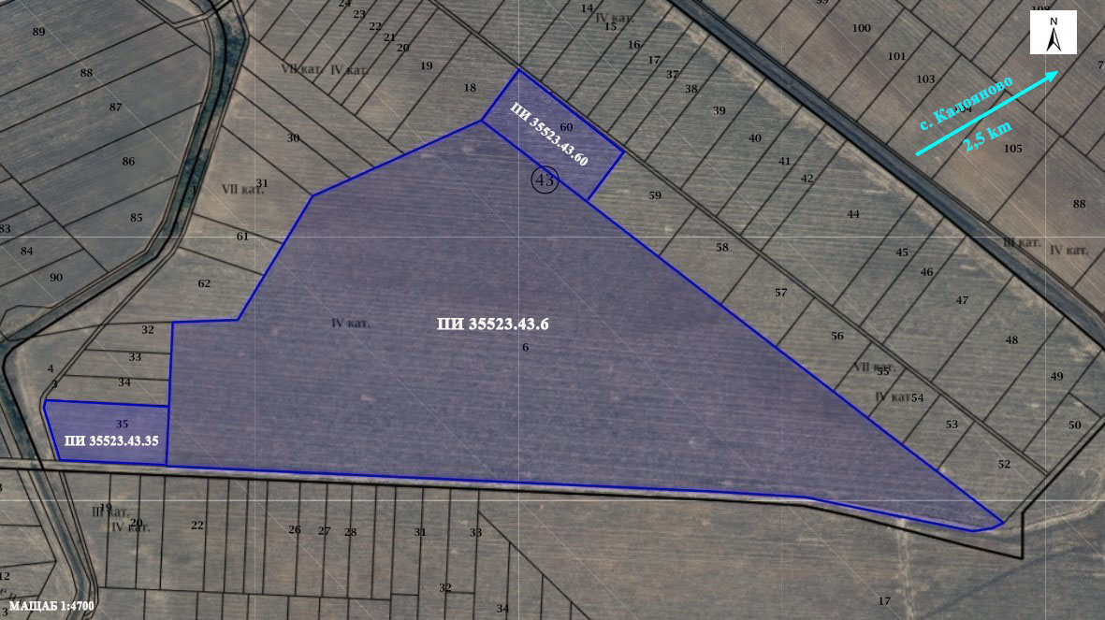
Местоположение на имотите (със син фон), в които е предвидена промяната

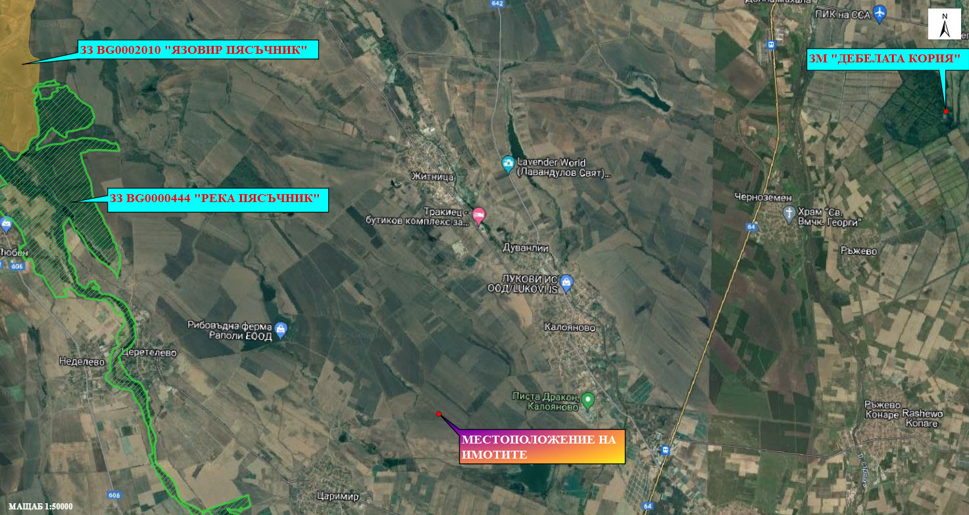
Местоположение на предвидените за промяна имоти, спрямо най-близко разположените елементи на Националната екологична мрежа (НЕМ)

6. Нормативни изисквания за провеждане на наблюдение и контрол по време на прилагане на плана или програмата, в т.ч. предложение на мерки за наблюдение и контрол по отношение на околната среда и човешкото здраве:
Териториалните нормативни правила и изисквания за прилагането на плана се уреждат с чл. 104, ал. 2 от Закона за устройство на територията (ЗУТ), одобрени едновременно с него, както и в съответствие с наредбата по чл. 13, ал. 1 от същия закон.
Съгласно чл. 28, ал. 1 от Наредбата за условията и реда за извършване на екологична оценка на планове и програми компетентен орган по наблюдението и контрола по изпълнението на мерките при прилагането на плана е РИОСВ - Пловдив.
При реализация на дейностите, предвидени с изменението на ОУП, ще бъдат спазени всички законови изисквания с цел свеждане до минимум вероятните негативни въздействия върху компонентите на околната среда.

7. Информация за платена такса и датата на заплащане
Б. Електронен носител - 1 бр. .............
 Желая решението да бъде издадено в електронна форма и изпратено на посочения адрес на електронна поща.
 Желая да получавам електронна кореспонденция във връзка с предоставяната услуга на посочения от мен адрес на електронна поща.
 Желая решението да бъде получено чрез лицензиран пощенски оператор.

Дата: ……………………… Възложител: …………………………
(подпис)

